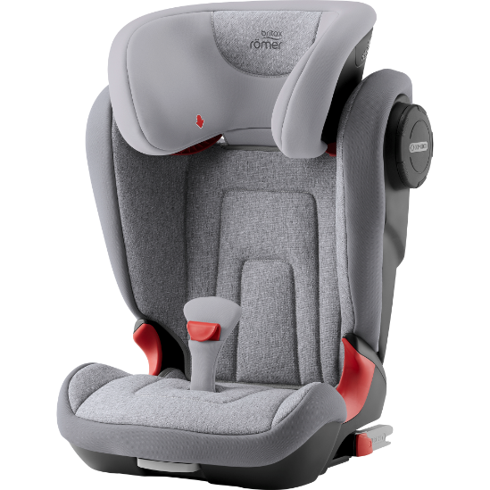

Datenblatt: Britax Römer KIDFIX 2 S
Kurzbeschreibung/Besonderheiten:
Der KIDFIX 2 S hat eine komfortable V Förmige Rückenlehne, die ihrem wachsenden Kind ausreichend Platz bietet. Der Beckengurt wird vom SecureGuard am Sitzkissen des KIDFIX 2 S in die korrekte Position gebracht. Für maximale Sicherheit sorgt die zusätzliche Seitenaufprallschutz-Technologie SICT
Zulassung | ECE R 44/04
Kindersitzgruppe(n) | 2/3
Gewicht des Kindes | 15 bis 36 kg
Größe des Kindes | -
Einbau
Einbau des Folgesitzes | Optional mit Isofix
Zubehör | Beckengurthalterung
Gewicht des Folgesitzes | 7 kg
Testergebnisse | Dieser Kindersitz wurde im Herbsttest 2019 vom ADAC geprüft. Bei der Verwendung mit der Rückenlehne erreichte der KIDFIX 2 S gute Sicherheitswerte
Flugzulassung | Nein
Ladungssicherung | Dieser Folgesitz muss bei Fahrten ohne Kind mit dem Gurt gesichert werden, wenn er nicht mit Isofix befestigt ist.

